Министерство образования и науки Российской Федерации

Севастопольский государственный университет

Институт информационных технологий и управления в технических системах

Кафедра ИС

ОТЧЕТ

по лабораторной работе №5

Исследование способов построения диаграмм последовательностей

Выполнил:

ст. гр. ИС/б-21-о

Куркчи А. Э.

Проверил:

Тухловская Н. П.

Севастополь

2016

1. Цель работы

Исследовать способы представления временных особенностей передачи и приема сообщений между объектами. Изучить способы представления объектов, сообщений и времени на диаграммах последовательностей.

1. Постановка задачи

Система – Магазин по продаже компьютерной техники.

Система предназначена для автоматизации работы магазина, в котором необходимо предусмотреть работу нескольких подразделений.

В системе должны быть реализованы следующие функции: для руководства магазина: заказ товаров у поставщиков, просмотр статистики по продажам за разные периоды и различные виды товаров; для работников склада: прием товаров на баланс, учет товаров на складе (просмотр наличия товара на складе, его количества), формирование отчета по изменению загруженности склада; для кассиров — принять деньги за товар, выдать деньги в случае возврата товара, сформировать чек для покупателя; для продавцов — формирование накладной для покупателя.

1. Диаграмма последовательности

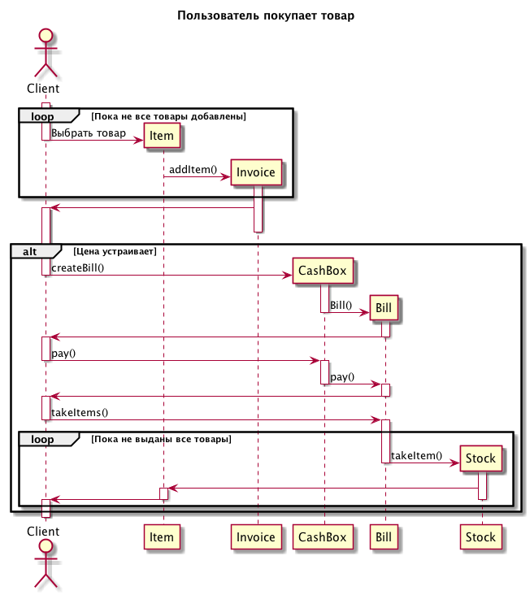

Рисунок 1 – Диаграмма последовательности

1. Описание диаграммы видов деятельности

На рисунке 1 представлена диаграмма последовательности процесса покупки товара пользователем. Первым действием клиент выбирает необходимые товары, после чего добавляет их в накладную, повторяя эту последовательность действий для всех необходимых товаров. После чего в случае, если итоговая цена устраивает пользователя через кассовый аппарат формируется чек, который в последствии оплачивает пользователь также через кассовый аппарат. После оплаты пользователь может забрать товары, представленные в чеке. Для этого он обращается на склад по каждому товару из чека и получает его, повторяя эти действия для всех товаров в чеке, после чего работа с системой завершается.

Выводы

В ходе выполнения данной лабораторной работы были исследованы способы представления временных особенностей передачи и приема сообщений между объектами. Изучены способы представления объектов, сообщений и времени на диаграммах последовательностей